Таблица размеров
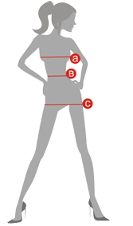 | - обхват груди  обхват груди измеряется в бюстгальтере над самой широкой частью бюста  - обхват талии  - обхват бедер  обхват бедер измеряется по самой широкой части.  размеры S M L XL  42 44 46 48 50 52 54 56  обхват груди, см 84 88 92 96 100 104 108 112  обхват талии, см 67 71 75 79 83 87 91 95  обхват бедер, см 92 96 100 104 108 112 116 120

Таблица размеров
- обхват груди
обхват груди измеряется в бюстгальтере над самой широкой частью бюста
- обхват талии
- обхват бедер
обхват бедер измеряется по самой широкой части.
размеры | S |  | M |  | L |  | XL
 | 42 | 44 | 46 | 48 | 50 | 52 | 54 | 56
обхват груди, см | 84 | 88 | 92 | 96 | 100 | 104 | 108 | 112
обхват талии, см | 67 | 71 | 75 | 79 | 83 | 87 | 91 | 95
обхват бедер, см | 92 | 96 | 100 | 104 | 108 | 112 | 116 | 120

